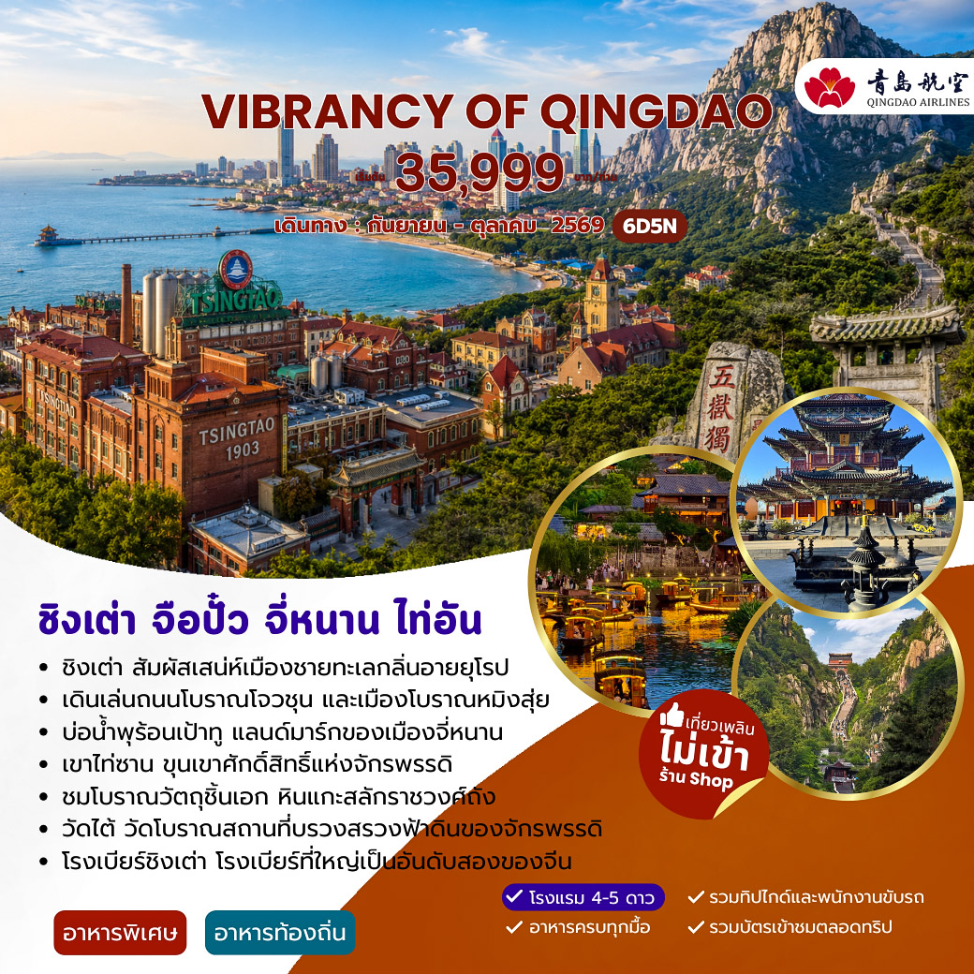

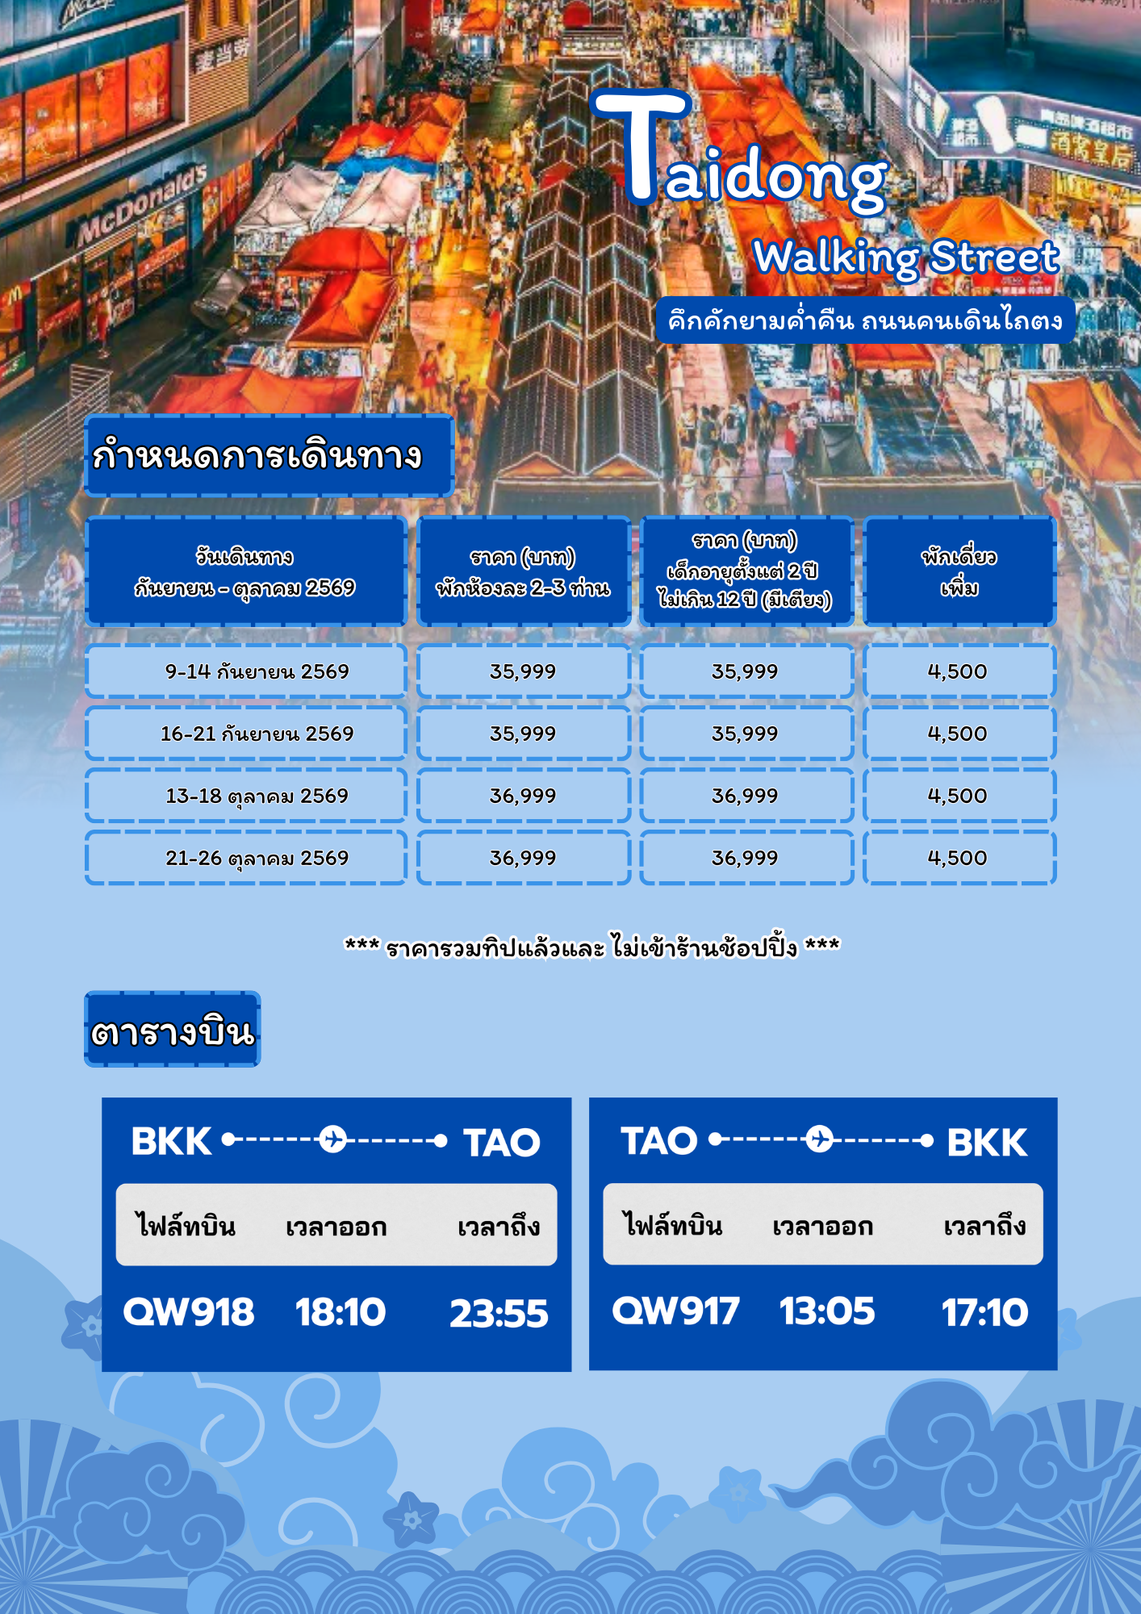

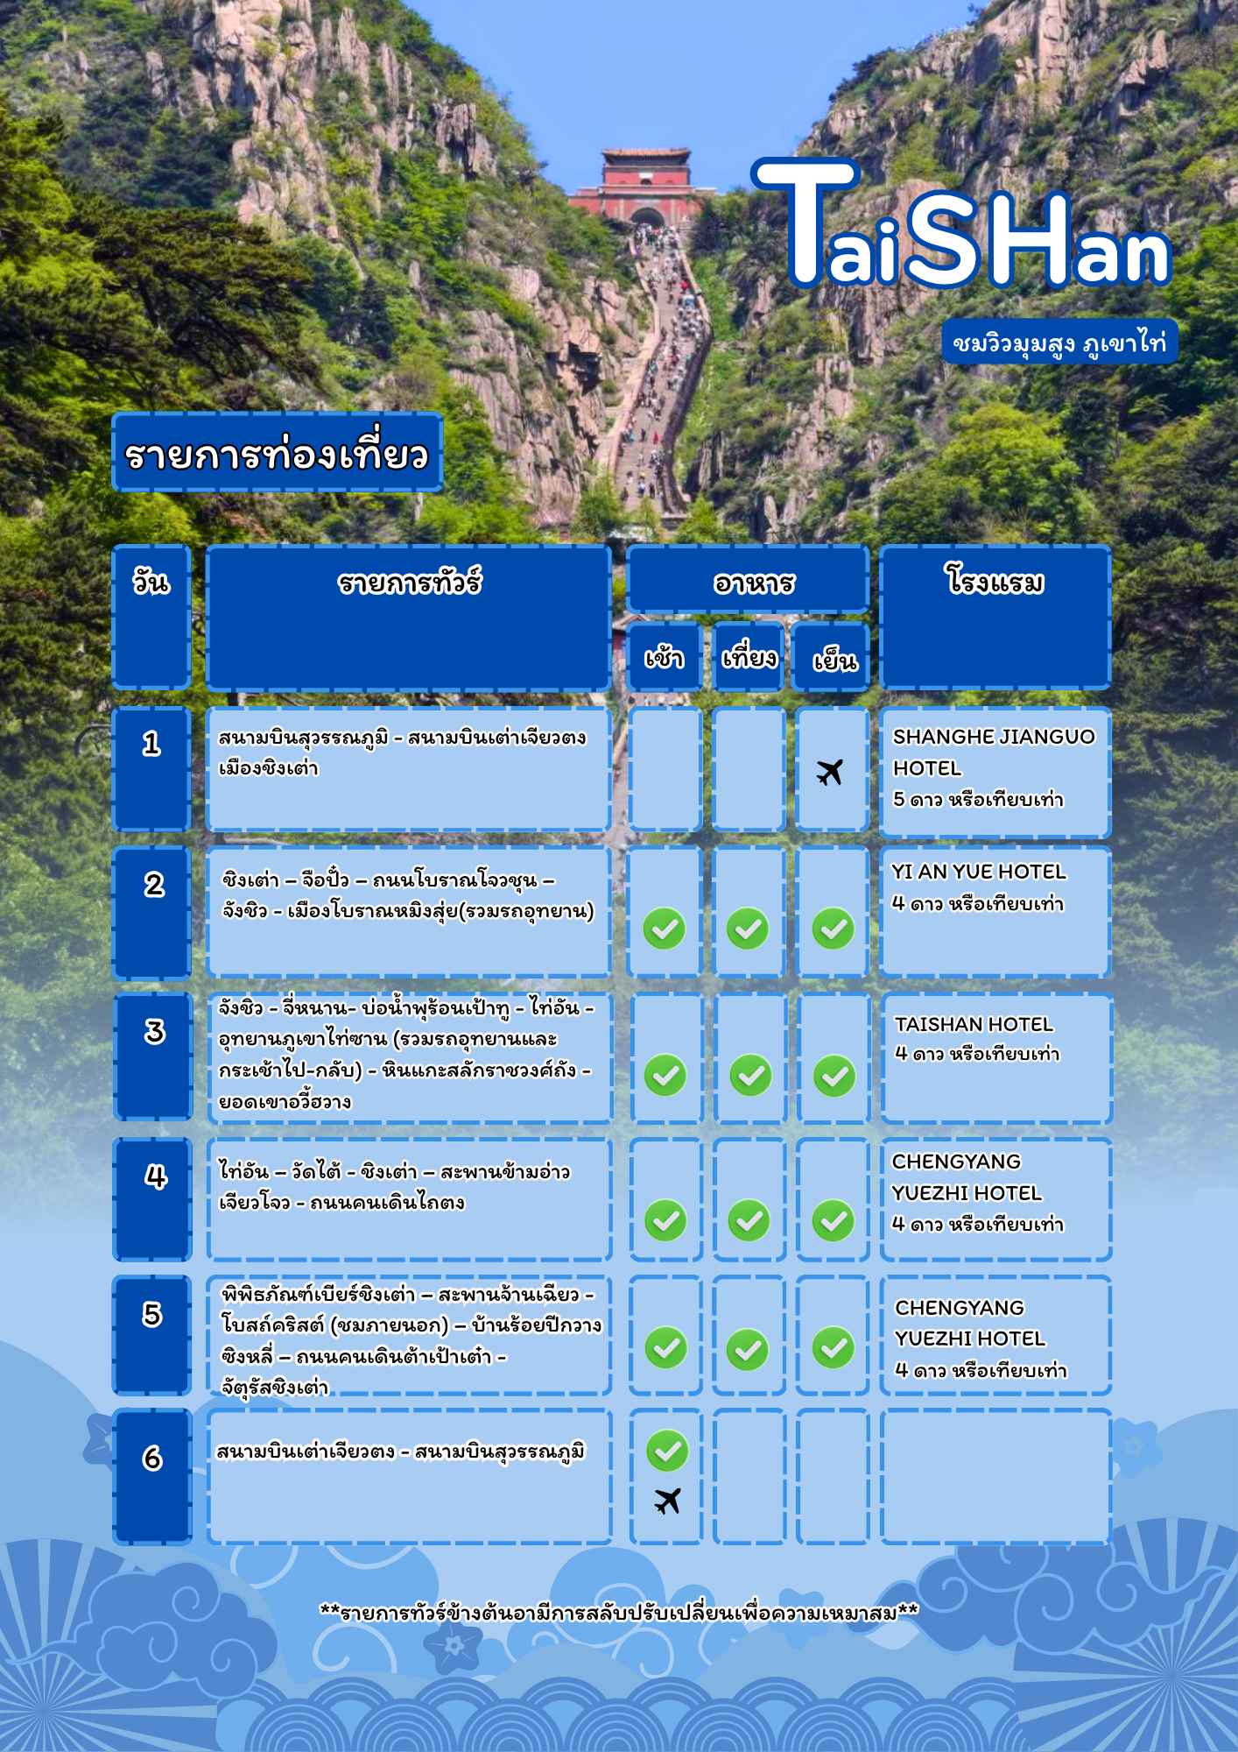
กำหนดการเดินทาง กันยายน - ตุลาคม 2569
วันแรก สนามบินสุวรรณภูมิ - สนามบินเต่าเจียวตง เมืองชิงเต่า

15.10 น. พร้อมกันที่สนามบินสุวรรณภูมิ อาคารผู้โดยสารขาออก ชั้น 4 เคาน์เตอร์สายการบิน
QINGDAO AIRLINES (QW) เจ้าหน้าที่ของบริษัทฯ คอยอำนวยความสะดวกด้านสัมภาระและเอกสารการเดินทางแก่ท่าน
18.10 น. ออกเดินทางโดยสู่สนามบินนานาชาติเต่าเจียวตง เมืองชิงเต่า มณฑลซานตง ประเทศจีน โดยเที่ยวบินที่ QW 918 บริการอาหารและเครื่องดื่ม
หมายเหตุ การจัดที่นั่งของสายการบินเป็นระบบ Random ไม่สามารถล็อคที่นั่งล่วงหน้าอาจจะไม่ได้ที่นั่งติดกัน หรือ นั่งคนละโซนซึ่งเป็นไปตามการจัดการและเงื่อนไขของสายการบิน
23.55 น. เดินทางถึงสนามบินนานาชาติเต่าเจียวตง เมืองชิงเต่า
ชิงเต่า เดิมชื่อ “เมืองเจียวโจว” มีชื่อย่อว่า “ชิง” ตั้งอยู่ทางตอนใต้ของคาบสมุทรซานตง ติดกับ ทะเลเหลืองทางทิศตะวันออกและทิศใต้เป็นเมืองชายฝั่งทะเลที่มีเนินเขาชิงเต่าจึงเป็นเมืองท่า สำคัญทางภาคเหนือของจีนมาโดยตลอด นับตั้งแต่สมัยราชวงศ์ถังและซ่งจนถึงในปี ค.ศ. 1897 รัฐบาลเยอรมนีได้ขอเช่าพื้นที่นี้เพื่อสร้างท่าเรือและทางรถไฟ ส่งผลให้ชิงเต่ามีการพัฒนาจน เจริญรุ่งเรืองปัจจุบันชิงเต่าเป็นเมืองที่ใหญ่ที่สุดในมณฑลซานตง เป็นเมืองศูนย์กลางสำคัญบน ชายฝั่งทะเล, เมืองท่านานาชาติ เมืองประวัติศาสตร์และวัฒนธรรมแห่งชาติจีน
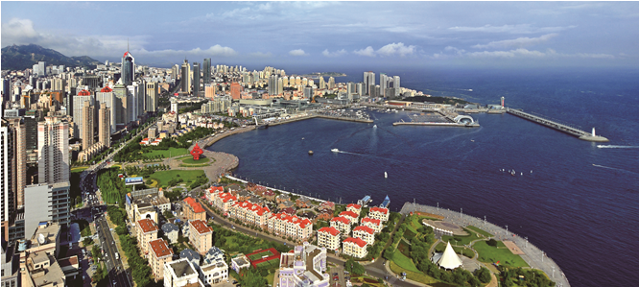

หลังผ่านพิธีการศุลกากร และรับกระเป๋า สัมภาระเป็นที่เรียบร้อยแล้ว..นำท่านเดินทางเข้าที่พั
ที่พัก SHANGHE JIANGUO HOTEL ระดับ 5 ดาวหรือเทียบเท่า
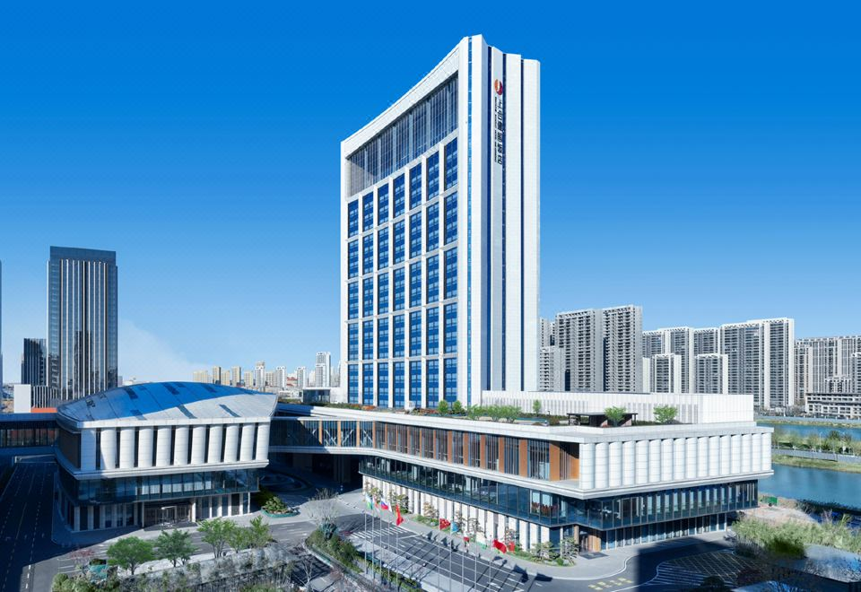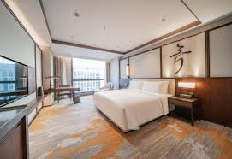
วันที่สอง ชิงเต่า – จือปั๋ว – ถนนโบราณโจวชุน – จังชิว - เมืองโบราณหมิงสุ่ย(รวมรถอุทยาน) (B/L/D)

เช้า บริการอาหารเช้า ณ ห้องอาหารของโรงแรม
นำท่านเดินทางไปยัง จือปั๋ว เมืองเล็กๆที่ติดกับเว่ยฟาง แต่เป็นที่ตั้งของ ถนนโบราณโจวชุน
หรือชื่ออย่างเป็นทางการว่า ถนนการค้าโบราณโจวชุน และได้รับการยกย่องให้เป็น “พิพิธภัณฑ์มีชีวิตแห่งถนนการค้าโบราณของจีน” สร้างขึ้นครั้งแรกในสมัยจักรพรรดิหย่งเล่อแห่งราชวงศ์ หมิง (ประมาณ ค.ศ. 1410) ....เดินเที่ยวชมบรรยากาศของถนนโบราณแห่งนี้ ซึ่งส่วนใหญ่ประกอบด้วย ถนนโบราณ ,อาคารโบราณสมัยราชวงศ์หมิงและชิง ที่ได้รับการอนุรักษ์ไว้เป็นอย่างดีรวมทั้งสถานที่ทางประวัติศาสตร์, ร้านค้า, ร้านอาหาร !!พิเศษเค้กขนมงาอบ 1 ชิ้น
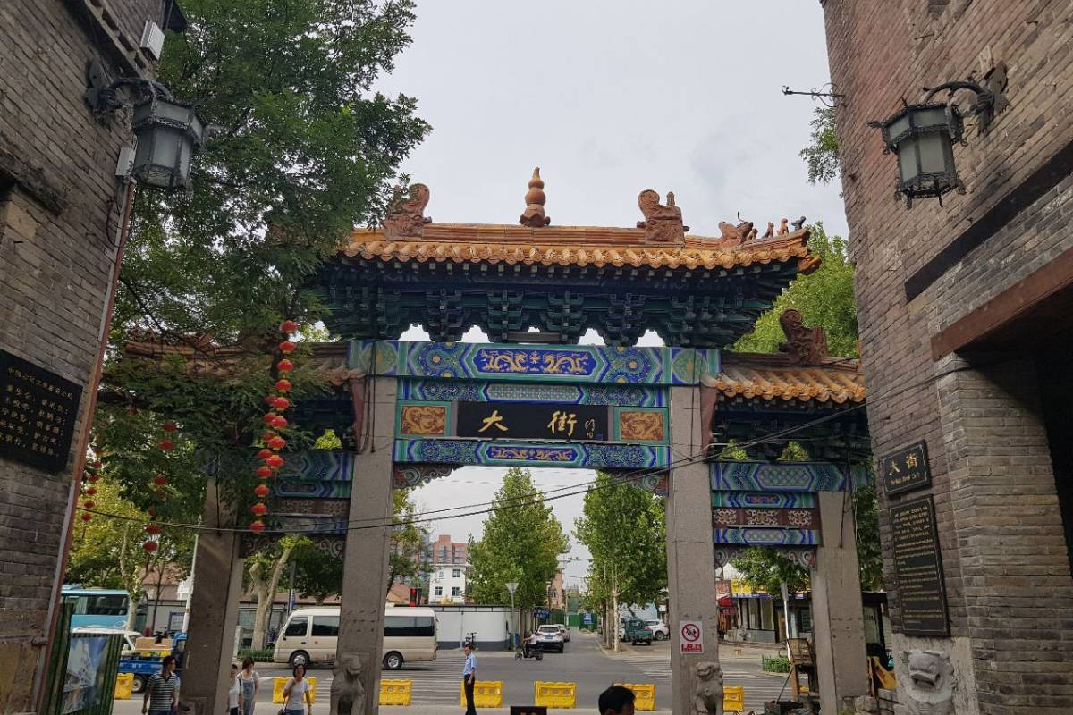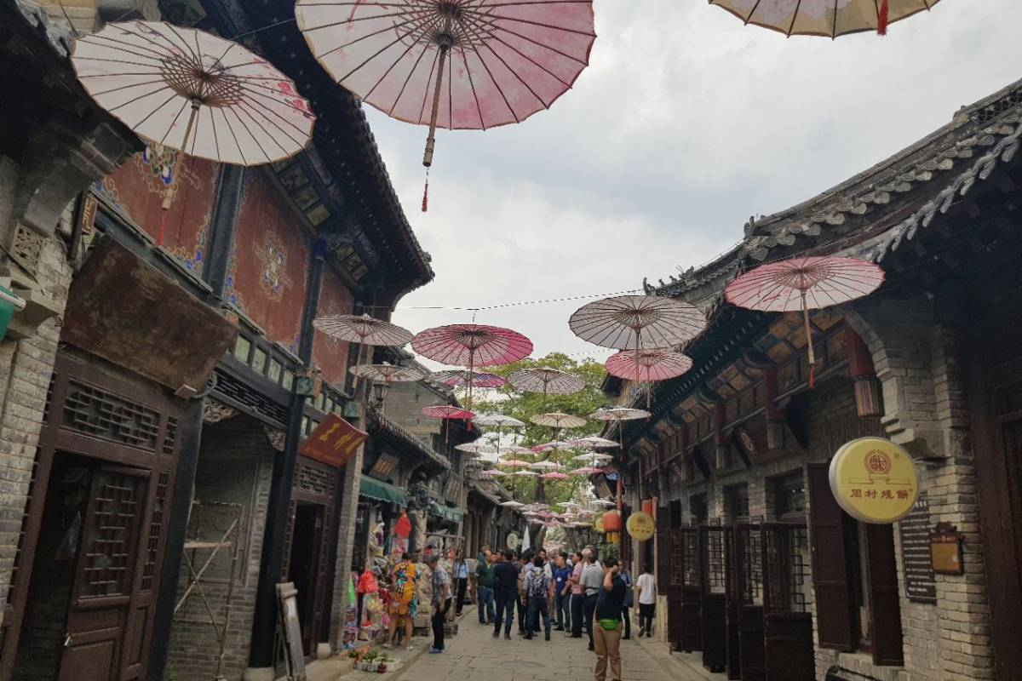

กลางวัน บริการอาหารกลางวัน ณ ภัตตาคาร
นำท่านเดินเที่ยวชมบรรยากาศยามเช้าภายเมืองโบราณหมิงสุ่ย สะพานเล็กๆ ทอดตัวข้ามสายน้ำที่ไหลริน ,ศาลาริมน้ำ, บ่อน้ำพุ, หอคอย และอาคารต่างๆภายในเมืองโบราณส่วน ใหญ่สร้างใน รูปแบบสถาปัตยกรรมสมัยราชวงศ์หมิงและชิง สร้างความรู้สึกเหมือน "ได้ย้อนเวลาสู่อดีต" ภายในพื้นที่เมืองโบราณอันงดงาม….
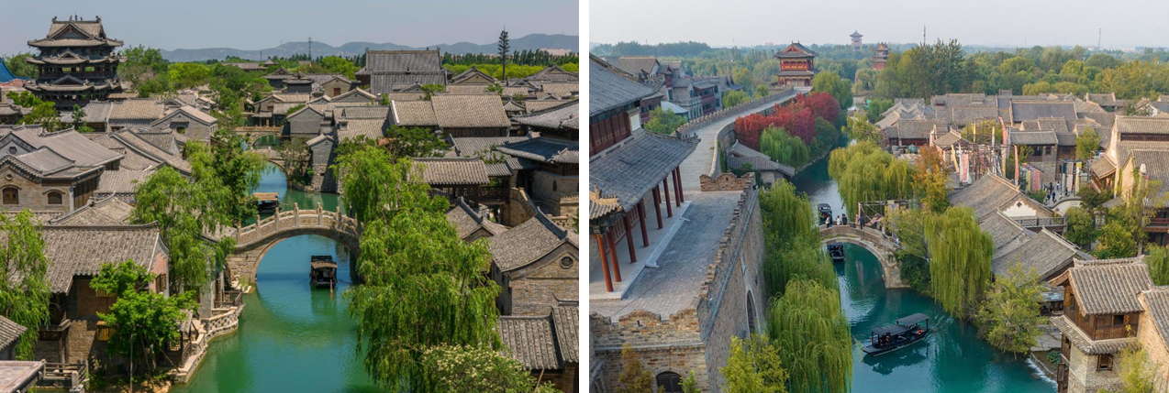

ค่ำ บริการอาหารค่ำ ณ ภัตตาคาร
ที่พัก YI AN YUE HOTEL ระดับ 4 ดาวหรือเทียบเท่า
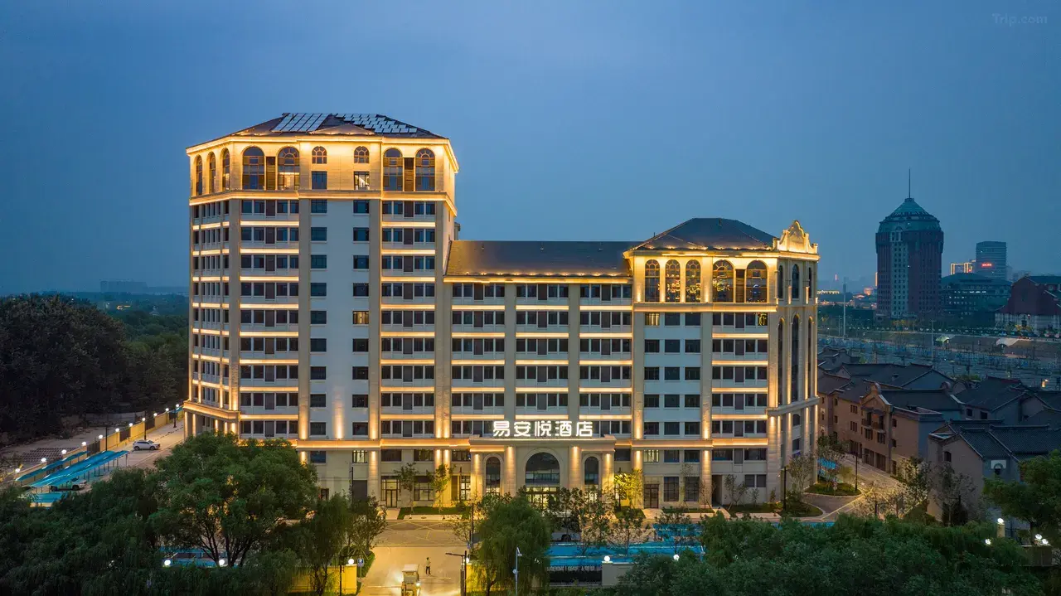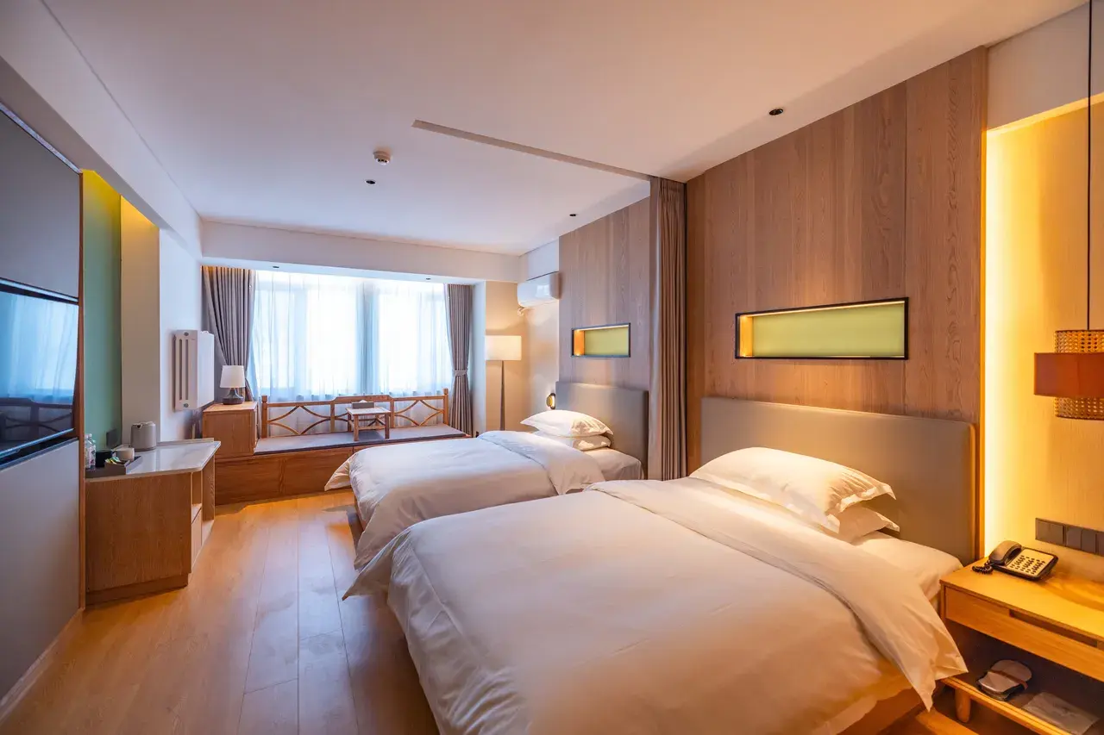
วันที่สาม จังชิว - จี่หนาน- บ่อน้ำพุร้อนเป้าทู - ไทอัน - อุทยานภูเขาไท่ซาน (รวมรถอุทยานและกระเช้าไป-กลับ) - หินแกะสลักราชวงศ์ถัง - ยอดเขาอวี้ฮวาง
(B/L/D)

เช้า บริการอาหารเช้า ณ ห้องอาหารของโรงแรม
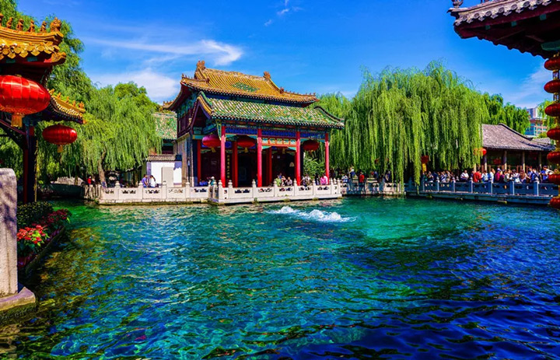นำท่านเดินทางสู่ จี่หนาน เมืองหลวงของมณฑลซานตง ประเทศจีน มีชื่อเสียงและเป็นที่รู้จักในนาม “เมืองแห่งน้ำพุ” มีแหล่งน้ำพุตามธรรมชาติหลายร้อยแห่งกระจายอยู่ทั่วเมือง โดย 4 แห่งที่มีชื่อเสียงที่สุด ได้แก่ บ่อน้ำพุเป้าทู บ่อน้ำพุเสือดำ สระมังกรห้าตัว และบ่อน้ำพุไข่มุก
นำท่านชม บ่อน้ำพุเป้าทู ซึ่งได้รับการยกย่องว่าเป็น "บ่อน้ำพุร้อนแห่งแรกใต้หล้า" โดยจักรพรรดิเฉียนหลงแห่งราชวงศ์ชิง และแลนด์มาร์กของเมืองจี่หนาน
กลางวัน บริการอาหารกลางวัน ณ ภัตตาคาร
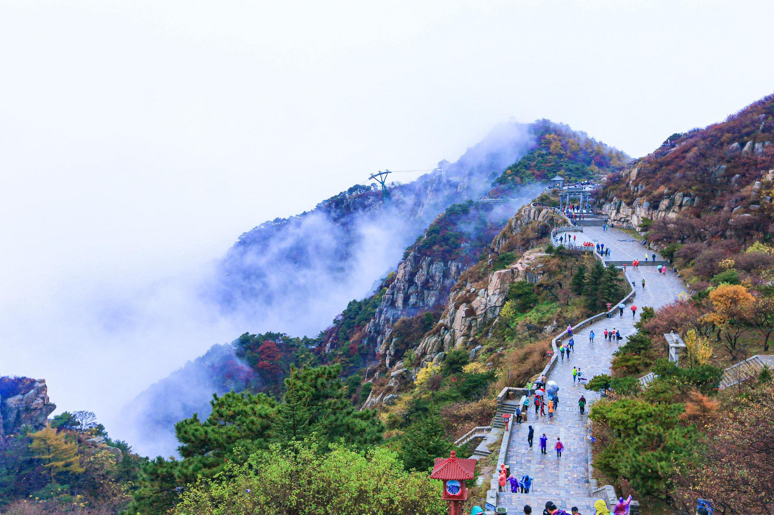นำท่านเดินทางไปยัง เมืองไท่อัน ใจกลางมณฑลซานตง อันเป็นที่ตั้งของ ภูเขาไท่ หรือ ไท่ซาน ภูเขาศักดิ์สิทธิ์อันดับห้าของจีน ครอบคลุมพื้นที่เมืองไท่อัน, จี่หนานและจื่อปั๋ว และได้รับการขึ้นทะเบียนเป็นมรดกโลกทางธรรมชาติและวัฒนธรรมขององค์การยูเนสโกในปี ค.ศ.
1987.........นำท่านขึ้นกระเช้าไฟฟ้าไปชมทัศนียภาพของ อุทยานภูเขาไท่ซาน ซึ่งมียอดเขาหลักคือ ยอดเขาจักรพรรดิหยก มีความสูงประมาณ 1,532.7 เมตร (5,029 ฟุต) เป็นที่ตั้งของศาลเจ้าที่สร้างอุทิศให้กับจักรพรรดิหยก เทพเจ้าผู้เป็นประมุขสูงสุดแห่งสรวงสวรรค์ตามความเชื่อของลัทธิเต๋า นำท่านเดินทางไปยัง ถนนเทียนเจีย หรือ ถนนบนฟากฟ้า เป็นถนนคนเดินโบราณสายประวัติศาสตร์ที่มีชื่อเสียงอย่างมาก ตั้งอยู่บนยอด ภูเขาไท่ซาน ในเมือง ไท่อัน มณฑลซานตง ถนนสายนี้ได้รับการขนานนามว่าเป็น "ตลาดลอยฟ้า" เนื่องจากตั้งอยู่บนความสูงกว่า 1,500 เมตรเหนือระดับน้ำทะเล และเป็นจุดเชื่อมต่อสำคัญที่นักท่องเที่ยวทุกคนต้องมาเยือนหลังจากผ่านประตูสวรรค์ทางทิศใต้ นำท่านชม หินแกะสลักราชวงศ์ถัง หนึ่งในโบราณวัตถุชิ้นเอกและแลนด์มาร์กทางวัฒนธรรมที่ยิ่งใหญ่ที่สุดบนยอดเขาไท่ซาน ตั้งอยู่ไม่ไกลจากถนนเทียนเจีย โดยเป็นจารึกประวัติศาสตร์ขนาดมหึมาบนหน้าผาหิน
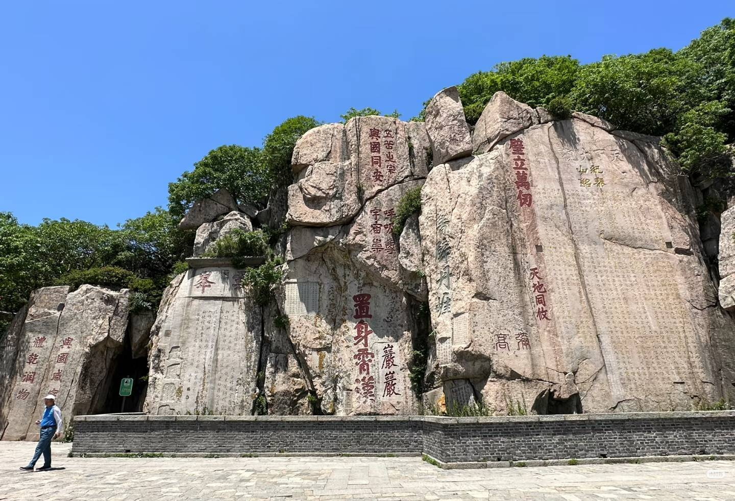นำท่านเดินชม ยอดเขาอวี้ฮวาง จุดสูงสุดของภูเขาไท่ซาน มีความสูงอยู่ที่ 1,545 เมตร เหนือระดับน้ำทะเล ตั้งชื่อตาม "เง็กเซียนฮ่องเต้" (อวี้ฮวางต้าตี้) ประมุขแห่งสวรรค์ตามความเชื่อของชาวจีน ยอดเขาแห่งนี้ถือเป็นจุดหมายปลายทางสูงสุดและศักดิ์สิทธิ์ที่สุดของการเดินทางมาเยือนเขาไท่ซาน
ค่ำ บริการอาหารค่ำ ณ ภัตตาคาร
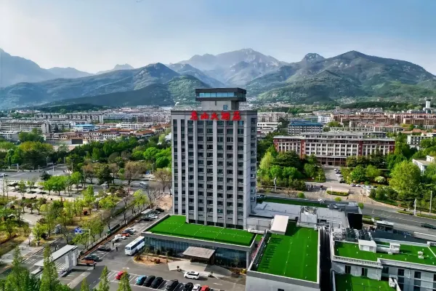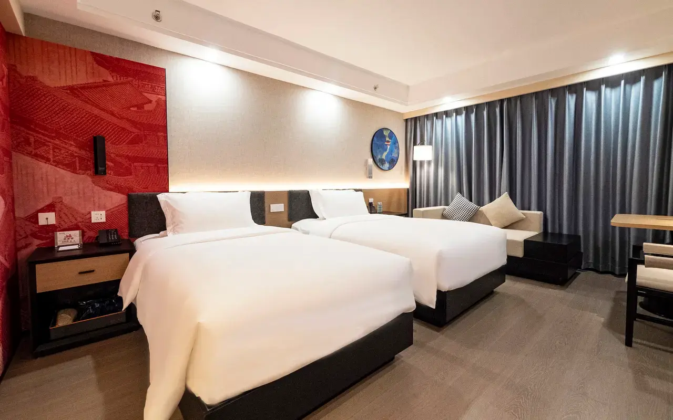 ที่พัก TAISHAN HOTEL ระดับ 4 ดาวหรือเทียบเท่า

วันที่สี่ ไท่อัน – วัดไต้ - ชิงเต่า – สะพานข้ามอ่าวเจียวโจว - ถนนคนเดินไถตง (B/L/D)

เช้า บริการอาหารเช้า ณ ห้องอาหารของโรงแรม
นำท่านเที่ยวชม วัดไต้ (Dai Temple) หรือที่รู้จักกันในชื่อวัดตงเยว่ ตั้งอยู่เชิงเขาไท่ สร้างขึ้นในรัชสมัยจักรพรรดิอู่แห่งราชวงศ์ฮั่นตะวันตก เป็นสถานที่ที่จักรพรรดิในสมัยโบราณประกอบพิธีเฟิงซานและบูชาเทพเจ้าแห่งภูเขาไท่ อีกทั้งยังเป็นกลุ่มสถาปัตยกรรมโบราณที่ใหญ่ที่สุดและสมบูรณ์ที่สุดที่ยังคงหลงเหลืออยู่ได้รับการยกย่องให้เป็นหนึ่งใน “สามพระราชวังโบราณอันยิ่งใหญ่ของจีน” ร่วมกับพระราชวังต้องห้ามในกรุงปักกิ่งและวัดขงจื๊อในเมืองฉวีฟู่
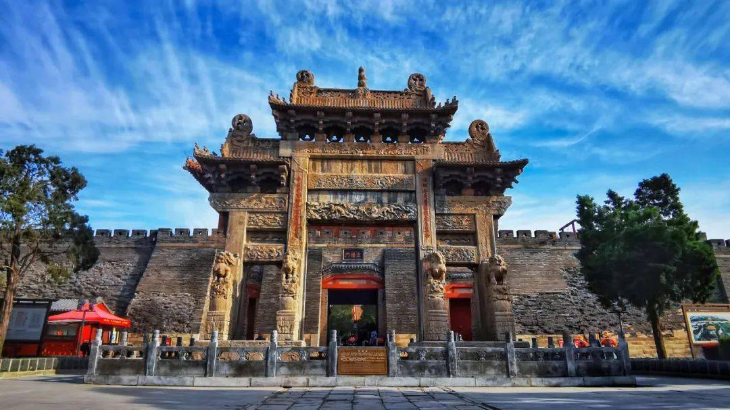
กลางวัน บริการอาหารกลางวัน ณ ภัตตาคาร
ได้เวลาอันสมควรเดินทางกลับเมืองชิงเต่า ( ใช้เวลาเดินทางประมาณ 4 ชั่วโมง )
ระหว่างเส้นทางผ่าน สะพานข้ามอ่าวเจียวโจว เป็นสะพานทางหลวงขนาด 8 เลน ทอดข้ามอ่าว เจียวโจว เชื่อมต่อกับต่อทางด่วนชิงหลาน และเชื่อมต่อเมืองชิงเต่า หวงเต่า หงเต่า เข้าด้วยกัน มี ความยาว 41.58 กิโลเมตร 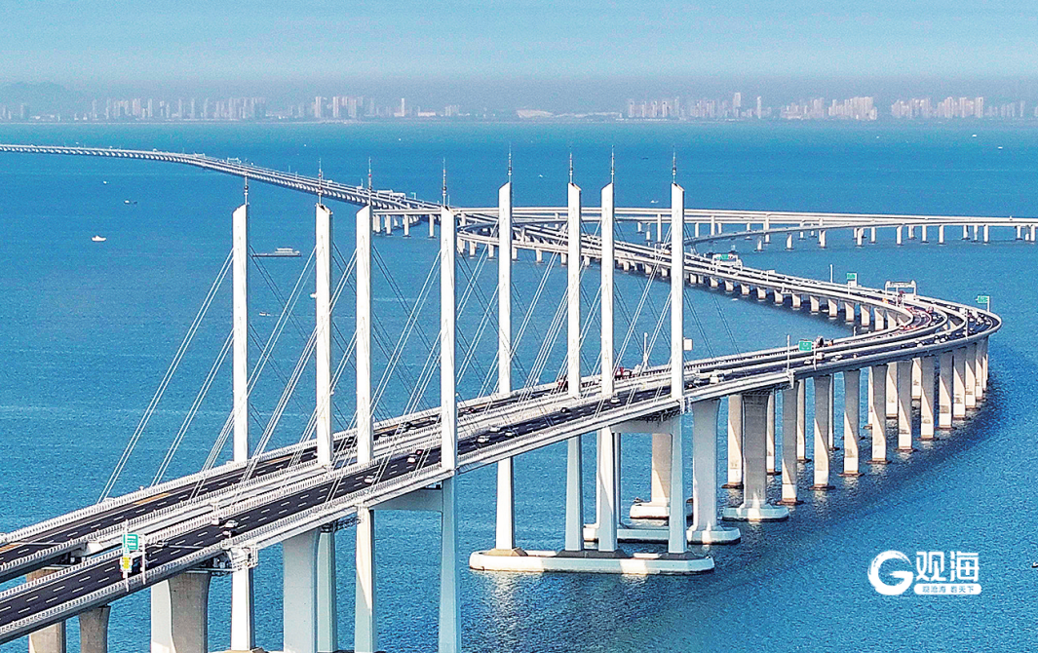
ค่ำ บริการอาหารค่ำ ณ ภัตตาคาร
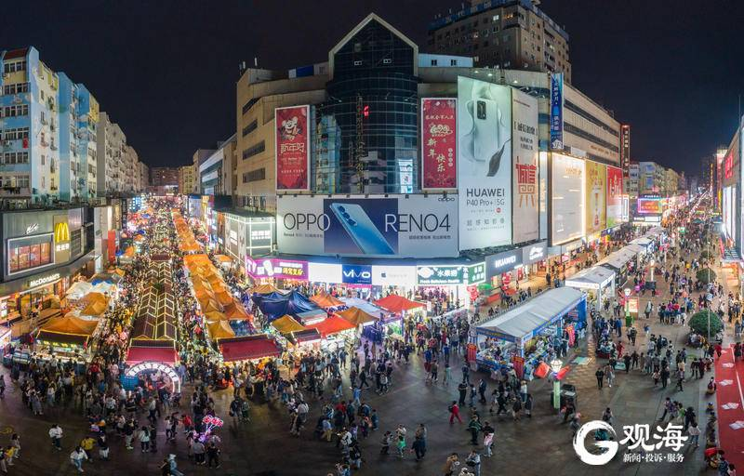 นำท่านเดินเที่ยว ถนนคนเดินไถตง แหล่งบันเทิงพักผ่อนหย่อนใจของคน
ชิงเต่า ซึ่งมีทั้งร้านอาหาร,ร้านเครื่องดื่ม , ร้านเสื้อผ้าเครื่องแต่งกาย, อุปกรณ์- กีฬา, และสินค้าอื่นๆ จำหน่าย บรรยากาศคึกคักทั้งกลางวันและ กลางคืน

ที่พัก CHENGYANG YUEZHI HOTEL ระดับ 4 ดาวหรือเทียบเท่า
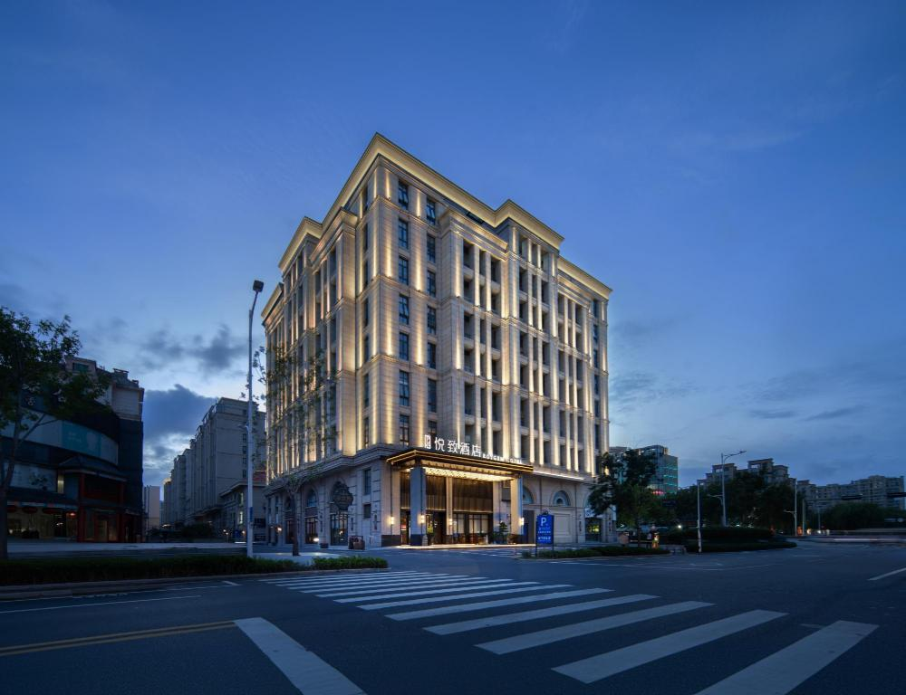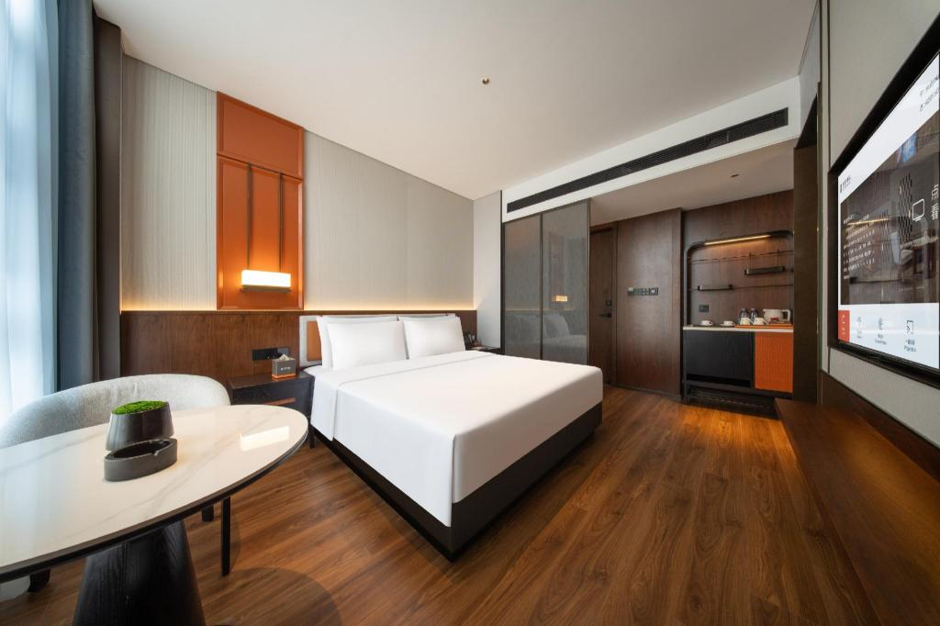
วันที่ห้า พิพิธภัณฑ์เบียร์ชิงเต่า – สะพานจ้านเฉียว - โบสถ์คริสต์ (ชมภายนอก) – บ้านร้อยปีกวางซิงหลี่ – ถนนคนเดินต้าเป้าเต๋า - จัตุรัสชิงเต่า
(B/L/D)

เช้า บริการอาหารเช้า ณ ห้องอาหารของโรงแรม
นำท่านไปเยี่ยมชม พิพิธภัณฑ์เบียร์ชิงเต่า ถูกสร้างขึ้นบนพื้นที่ดั้งเดิมของบริษัทเบียร์ชิงเต่า บริษัทผลิตเบียร์เยอรมันที่ก่อตั้งขึ้นในปี ค.ศ. 1903 ที่เมืองชิงเต่า นับเป็นโรงงานผลิตเบียร์แห่งแรกของจีนที่สร้างขึ้นด้วยเทคโนโลยียุโรป และเป็นต้นแบบของบริษัทเบียร์ชิงเต่าจนถึงปัจจุบันมีโรงงานผลิตเบียร์และโรงงานผลิตมอลต์ 55 แห่ง ใน 18 เมืองและมณฑลทั่วประเทศจีน ภายในพิพิธภัณฑ์ท่านจะได้ทราบถึงประวัติศาสตร์และกระบวนการผลิตเบียร์คุณภาพ
**** พิเศษ ท่านจะได้ลิ้มรสเบียร์ชิงเต่า ท่านละ 2 แก้ว ****

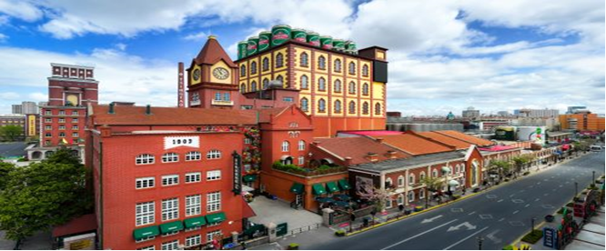
นำท่านไปเที่ยวชมบรรยากาศของเมืองชิงเต่า .....ชม สะพานจ้านเฉียว สะพานที่ทอดตัวยาวจากชายฝั่งลงสู่ทะเล ระยะทาง 440 เมตร ปลายสะพานมีอาคาร สไตล์สถาปัตยกรรมจีนดั้งเดิมชื่อ “ฮุ่ยหลัน” รูปทรงแปดเหลี่ยมสูง 2 ชั้น เป็นแลนด์มาร์ก สำคัญ 1 ใน 10 ของจุดชมวิวยอดนิยม
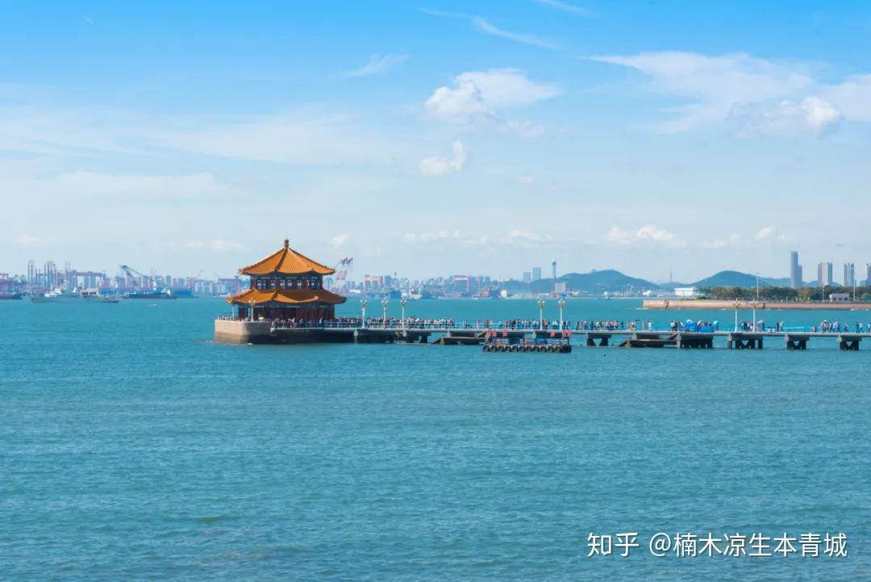
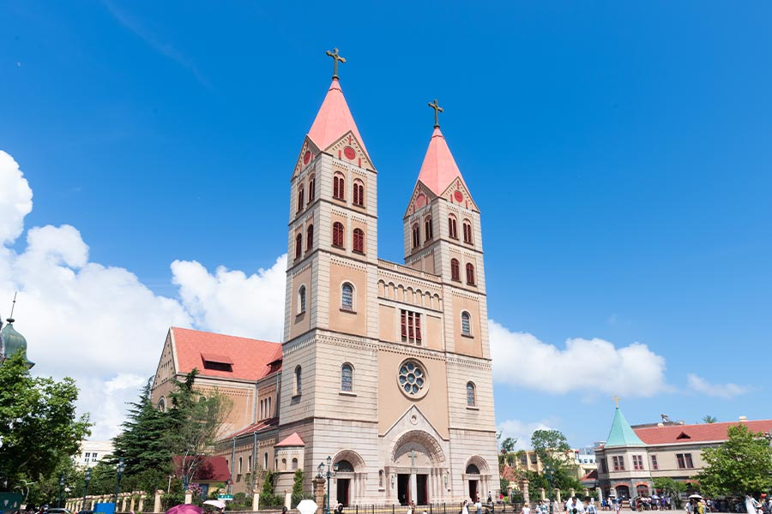กลางวัน บริการอาหารกลางวัน ณ ภัตตาคาร
นำท่านแวะถ่ายภาพด้านนอก โบสถ์คริสต์เซนต์ไมเคิล (St.Michael’ s Cathedral) สร้างขึ้นในปี ค.ศ.1932 และแล้วเสร็จในปี ค.ศ. 1934 ออกแบบโดยสถาปนิกชาวเยอรมัน บิลูอา ในสไตล์โกธิกและโรมาเนสก์ เป็นสถาปัตยกรรมโกธิกที่ใหญ่ที่สุดในชิงเต่า เป็นโบสถ์ศักดิ์สิทธิ์แห่งเดียวในประเทศจีน และเป็นผลงานชิ้นเอกทางศิลปะสถาปัตยกรรมคริสต์ศาสนา
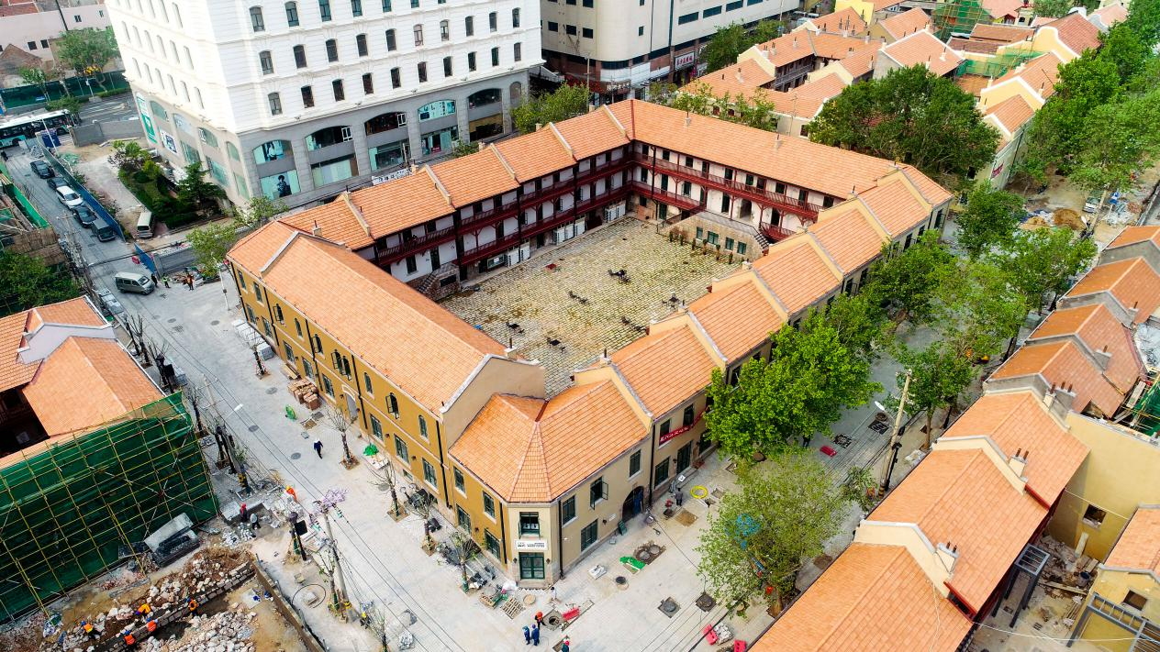นำท่านชม บ้านร้อยปีกวางซิงหลี สร้างขึ้นครั้งแรกในปี ค.ศ. 1897 โดยชาวเยอรมัน ตัวอาคารเป็น โครงสร้างอิฐและไม้ สองชั้นเหนือ พื้นดินและมีชั้นใต้ดินบางส่วน มีพื้นที่รวมประมาณ 3,500 ตาราง เมตร ต่อมาได้ขยายเป็นบ้านทรงลานกว้าง ที่มีสี่ด้านล้อมรอบแบบจีน ส่วนภายนอกเป็นคฤหาสน์สไตล์ยุโรป การออกแบบนี้ผสมผสานองค์ประกอบทางสถาปัตยกรรมจีนและตะวันตกเข้าด้วยกันอย่างลงตัว
นำท่านเดินเที่ยว ถนนวัฒนธรรมต้าเป้าเต๋า ซึ่งเป็นส่วนหนึ่งของย่านประวัติศาสตร์ของชิงเต่า ที่รายล้อมไปด้วยอาคารสไตล์ยุโรปเก่าแก่ บรรยากาศคลาสสิกเหมือนเมืองเก่า จนถูกเรียกอีกชื่อว่า "ตรอกโบราณของชิงเต่า" เป็นแหล่งรวมร้านค้า ร้านอาหาร คาเฟ่ และซุ้มจำหน่ายเบียร์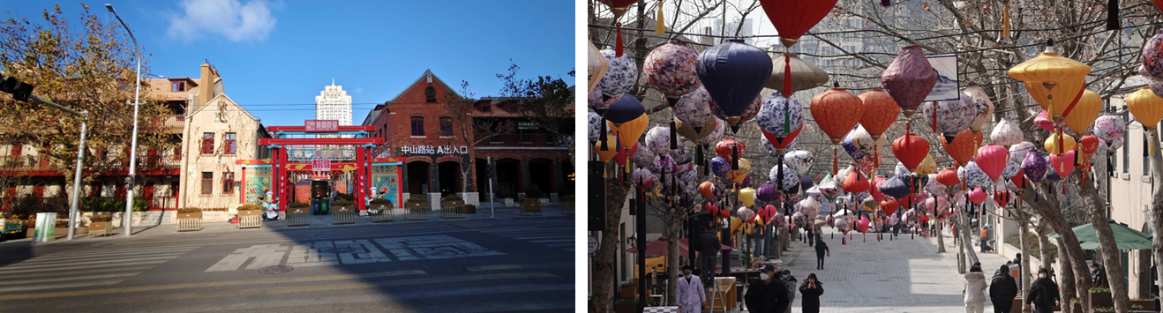สดชิงเต่าเป็นที่นิยมในการเดินเล่น ถ่ายรูป หรือนั่งจิบเบียร์ชิลล์ๆ

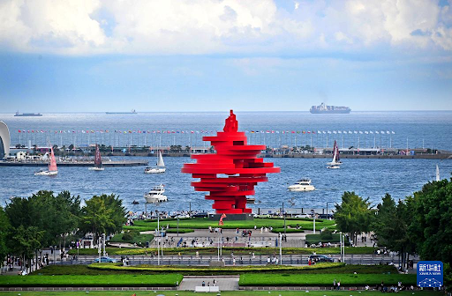
นำท่านชมและถ่ายภาพ จัตุรัสชิงเต่า หรือ จัตุรัสสี่พฤษภาคม 1 ใน 10 แลนด์มาร์กสำคัญของชิงเต่า ใจกลางจัตุรัสเป็นที่ตั้งของ ประติมากรรมเรือใบ สีแดงสด สูง 30 เมตร สร้างขึ้นจากแผ่นเหล็กเชื่อมเข้าด้วยกัน มองออกไปเห็นทัศนียภาพอันสวยงามของอ่าวฟูซาน

ค่ำ บริการอาหารค่ำ ณ ภัตตาคาร
ที่พัก CHENGYANG YUEZHI HOTEL ระดับ 4 ดาวหรือเทียบเท่า

วันที่หก สนามบินเต่าเจียวตง - สนามบินสุวรรณภูมิ (B)

เช้า บริการอาหารเช้า ณ ห้องอาหารของโรงแรม
...หลังอาหารนำท่านไปยังสนามบินเต่าเจียวตง เช็คอินรับบัตรโดยสาร
13.05 น. ออกเดินทางกลับโดยเที่ยวบินที่ QW 917 บริการอาหารและเครื่องดื่ม
17.10 น. เดินทางถึง สนามบินสุวรรณภูมิกรุงเทพฯโดยสวัสดิภาพ

**********************************************
ชิงเต่า จื่อปั่ว จี่หนาน ไท่อัน 6 วัน 5 คืน
สายการบินชิงเต่าแอร์ไลน์ (QW)

